****大连市文化产业发展专项资金****

****项目投资用途参考说明****

一、项目投资用途认定基本要求

1.项目投资指申报单位在项目实施期限内发生的与项目实施内容相关的费用。

2.项目投资纳入单位财务统一管理，会计核算必须按照项目进行归集，设立对应的会计科目，实行单独核算，确保专款专用。

3.项目申报和核拨时，申报单位需提交与项目投资相关的会计记账凭证、付款凭证、对方开具的发票、合同或协议等材料。

二、可以计入项目投资的用途说明

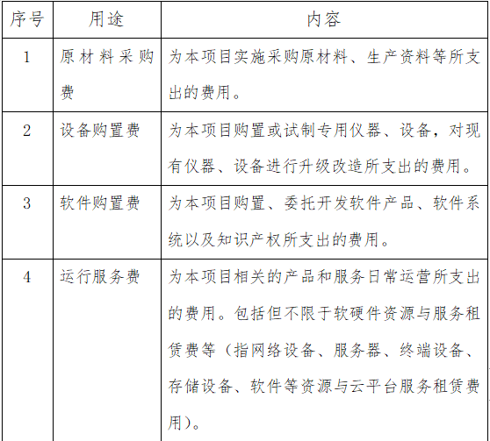    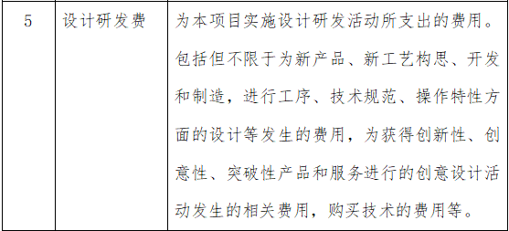

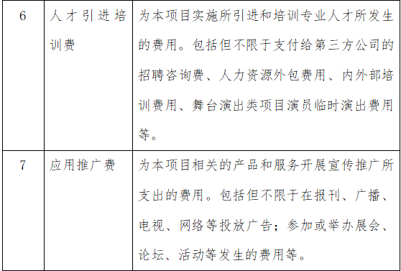

三、不应计入项目投资的用途说明

1.非项目申报单位发生的费用；

2.没有合法税务凭证的费用；

3.增值税发票可抵扣部分的费用；

4.与项目实施内容不相关的费用及无法识别的费用，如：流动资金、预付费卡等；

5.未披露关联方关系、关联交易金额及定价依据的关联交易费用；

6.项目申报单位日常办公用房的租金、建筑工程费、改造装修费、物业管理费用、水电煤气费用、餐饮费用、人员人工费用、电脑文具等常规办公用品费用；

7.其它经专业机构审计不应计入财政扶持资金支出范围的费用支出。